Договор № 36/24/КонтПл
на оказание услуг

г. Санкт-Петербург 2024 г.

________, именуемое в дальнейшем «Исполнитель», в лице ____________, действующей на основании ________, с одной стороны, и
Государственное бюджетное дошкольное образовательное учреждение детский сад № 36 Московского района Санкт-Петербурга (ГБДОУ детский сад № 36 Московского района Санкт-Петербурга), в лице Заведующей Черняковой Лилии Павловны, действующей на основании Устава, именуемой в дальнейшем «Заказчик», с другой стороны, вместе именуемые «Стороны», заключили настоящий договор о нижеследующем:
- Предмет договора

  - По настоящему договору Исполнитель обязуется оказать Заказчику услуги по предоставлению части места общего пользования (далее – Место), расположенного по адресу: Санкт-Петербург, ул. Пулковская, д. 8 к.1 (далее – Многоквартирный дом), для размещения 2 (двух) мусорных контейнеров объемом 0,36 куб.м., а Заказчик обязуется принять и оплатить оказанные услуги на условиях, указанных в настоящем договоре.
  - Место, где оказываются услуги, расположено на внешней территории Многоквартирного дома, согласно прилагаемому Плану (Приложение № 2 к настоящему Договору), площадью 2 (два) кв.м.
  - Исполнитель и Заказчик взаимно обязуются сообщить друг другу контактные данные лиц, ответственных за взаимодействие по настоящему договору.

- Права и обязанности сторон
  - Исполнитель обязан.
    - Оказывать услуги надлежащим образом, с соблюдением всех гигиенических и санитарно-эпидемиологических требований.
    - Соблюдать на площадке, где оказываются услуги, установленные нормативные требования по технике безопасности, пожаро- и электробезопасности, охране труда и окружающей среды персоналом Исполнителя.
    - Бережно относиться к имуществу Заказчика.
  - Исполнитель вправе.
    - Отказаться от оказания услуг в случае невнесения Заказчиком оплаты в соответствии с условиями настоящего договора более двух расчётных месяцев подряд.
    - Исполнитель вправе отказаться от исполнения настоящего Договора, в случаях предусмотренных Договором, предупредив об этом Заказчика за 20 (двадцать) календарных дней.
  - Заказчик обязан:
    - Оплачивать услуги Исполнителя в размере и в порядке, установленном настоящим Договором.
  - Заказчик вправе:
    - Осуществлять контроль за ходом и качеством оказания услуг, в том числе путём обхода обслуживаемой в рамках настоящего договора территории, не вмешиваясь в деятельность Исполнителя.
    - Требовать надлежащего исполнения обязательств в соответствии с условиями Договора, требованиям законодательства и обычно предъявляемым требованиям к данному виду работ.

- Стоимость услуг и порядок расчетов
3.1. Стоимость оказываемых услуг составляет _________ руб.
3.2. Исполнитель ежемесячно направляет Заказчику счет вместе с актом оказанных услуг, в котором указывает услуги, предусмотренные к оплате по Договору.
3.3. Заказчик подписывает акт оказанных услуг в течении 3 (трех) рабочих дней с момента получения, либо предоставляет в указанный срок в письменной форме мотивированные возражения от подписания Акта.
3.4. В случае если Заказчик не подписал Акт оказанных услуг или не предоставил мотивированный отказ от его подписания в течение 3 (трех) рабочих дней с момента получения Акта, услуги по настоящему Договору считаются оказанными Исполнителем и принятыми Заказчиком, а Акт оказанных услуг подписанным Сторонами.

3.5. Оплата по Договору производится Заказчиком ежемесячно, в течении 15 (пятнадцати) календарных дней с момента подписания Заказчиком акта оказанных услуг. Днем оплаты по настоящему договору считать день зачисления денежных средств на расчетный счет Исполнителя. Оплата услуг, оказанных в декабре 2024 года, производится на основании счета, выставленного в срок не позднее 07.12.2024 г., с последующим представлением подтверждающих документов о приемке (кроме счета).
3.6. Сумма, подлежащая уплате Заказчиком Исполнителю, уменьшается на размер налогов, сборов и иных обязательных платежей в бюджеты бюджетной системы Российской Федерации, связанных с оплатой Договора, если в соответствии с законодательством Российской Федерации о налогах и сборах такие налоги, сборы и иные обязательные платежи подлежат уплате в бюджеты бюджетной системы Российской Федерации Заказчиком.
- Ответственность сторон
  - Сторона, не исполнившая или исполнившая ненадлежащим образом обязательства по настоящему договору, несет ответственность в соответствии с действующим законодательством РФ.
  - В случае просрочки исполнения Заказчиком обязательств, предусмотренных Договором, Исполнитель вправе потребовать уплаты неустоек (пеней, штрафов) в размере, предусмотренном законодательством РФ.

- Обстоятельства непреодолимой силы
  - Стороны по договору не несут ответственность при наступлении обстоятельств непреодолимой силы, к которым относятся стихийные бедствия (наводнения, землетрясения, и т.п.), массовые беспорядки, решения государственных органов, исключающие возможность продолжения деятельности одной из сторон.
  - При наступлении обстоятельств, указанных в пункте 5.1 настоящего договора, сторона должна без промедления известить о них в письменном виде другую сторону.
  - Извещение должно содержать данные о характере обстоятельств, документы, подтверждающие наступление указанных обстоятельств.
  - В случае наступления обстоятельств, предусмотренных в пункте 5.1 настоящего договора, срок выполнения стороной обязательств отодвигается соразмерно времени, в течение которого действуют эти обстоятельства и их последствия.
  - Если наступившие обстоятельства, перечисленные в пункте 5.1 настоящего договора, и их последствия продолжают действовать более двух месяцев, стороны проводят дополнительные переговоры для выявления альтернативных способов исполнения настоящего договора.

- Изменение и расторжение договора
  - Изменения и дополнения к настоящему договору имеют силу только в том случае, если они оформлены в письменной форме и подписаны представителями обеих сторон договора.
  - Досрочное расторжение договора возможно по соглашению сторон и в иных случаях, предусмотренных условиями Договора и действующим законодательством.

- Порядок разрешения споров
  - Все не урегулированные споры, возникающие между сторонами в ходе исполнения договора, предварительно разрешаются в досудебном порядке путем предъявления письменных требований (претензий).
  - В случае неурегулирования сторонами разногласий в претензионном порядке, а также в случае неполучения письменного ответа на претензию в течение 10 (десяти) рабочих дней с момента ее получения второй стороной, спор передается на рассмотрение в арбитражный суд.

- Дополнительные условия
  - Стороны подтверждают взаимное согласие на обмен юридически значимыми документами (товарными накладными, счетами-фактурами, счетами на оплату, договорами, актами выполненных работ), адресованными сторонам соглашениями, в электронном виде. Технические средства и возможности позволяют принимать и обрабатывать электронные формы документов.
Обмен документами в электронном виде осуществляется по телекоммуникационным каналам связи через систему электронного документооборота, с соблюдением требований российского законодательства, действующих на дату отправки документа.
  - Настоящий договор вступает в силу с даты его подписания уполномоченными представителями сторон и действует по 30.12.2024г включительно.
  - Если иное предусмотрено Договором, уведомления и иные юридически значимые сообщения (переписка) (далее - сообщения) могут направляться Сторонами по факсимильной связи, электронной почте или иным способом, позволяющим достоверно установить, от кого исходило сообщение и кому оно адресовано. При отправке сообщения посредством электронной почты моментом получения будет являться уведомление почтовой программы передающей стороны о доставке электронного письма на почтовый сервер получающей стороны.
  - Сообщения по договору влекут гражданско-правовые последствия для стороны, которой они направлены, с момента доставки данных сообщений ей или ее представителю. Такие последствия возникают и в том случае, когда сообщение не было вручено адресату по зависящим от него обстоятельствам.
  - Во всем остальном, что не урегулировано настоящим договором, Стороны руководствуются действующим законодательством Российской Федерации.
  - Настоящий Договор составлен в двух оригинальных экземплярах на русском языке, один экземпляр - Заказчику и один экземпляр - Исполнителю. Все экземпляры имеют одинаковую юридическую силу.
- Адреса и реквизиты сторон

ИСПОЛНИТЕЛЬ: | ЗАКАЗЧИК:  Государственное бюджетное дошкольное образовательное учреждение детский сад № 36  Московского района Санкт-Петербурга  ГБДОУ детский сад № 36 Московского района Санкт-Петербурга  Юр. адрес: 196158, г. Санкт-Петербург, ул. Звездная, д. 9, к.2, литера А  ИНН 7810559520, КПП 781001001  ОГРН 1097847199647, ОКПО 61076460  e-mail: dou36mr@yandex.ru, ds36msk@obr.gov.spb.ru  Тел.: 8 (812) 411-44-16  Банковские реквизиты:  Получатель: Комитет Финансов г. Санкт-Петербурга  ГБДОУ детский сад № 36 Московского района Санкт-Петербурга, ИНН 7810559520, КПП 781001001  л/с 0591169  Северо-Западное ГУ Банка России/УФК по г. Санкт-Петербургу, г. Санкт-Петербург  БИК 014030106  банковский счет (к/с) 40102810945370000005  казначейский счет (р/с) 03224643400000007200  Заведующий  _________________________ Чернякова Л.П.

Приложение № 1
к Договору № 36/24/КонтПл от _______ г.

План Места
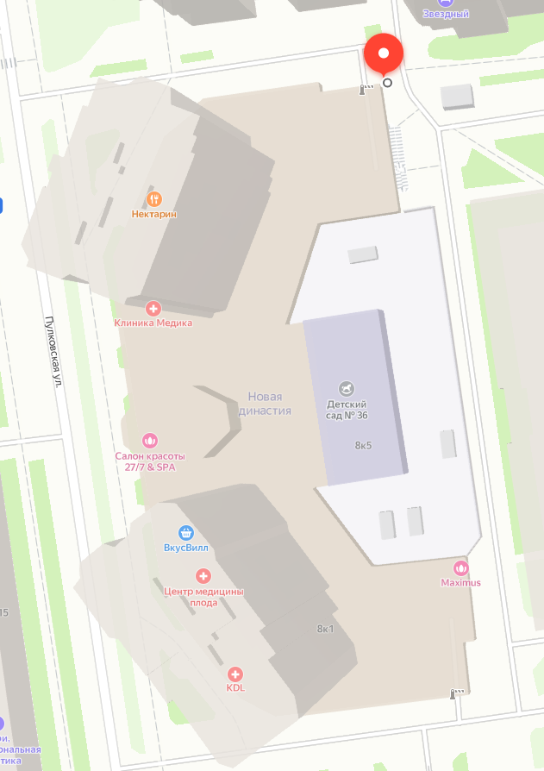

Адрес Места оказания услуг: Санкт-Петербург, ул. Пулковская, д. 8 к.1;
графические координаты Места: 59.838736, 30.351277

ИСПОЛНИТЕЛЬ: | ЗАКАЗЧИК:  ГБДОУ детский сад № 36 Московского района Санкт-Петербурга  Заведующий  _______________________ Чернякова Л.П.

Приложение № 2
к Договору № 36/24/КонтПл от «___ г.
Расчет цены договора
№ п/п | Наименование услуги | Ед. измерения | Кол-во | Стоимость в мес., руб. | Сумма, руб.
1 | Предоставление части места общего пользования для размещения 2 (двух) мусорных контейнеров ГБДОУ детский сад № 36 Московского района Санкт-Петербурга. | Мес. | 9
 | ИТОГО:

ИСПОЛНИТЕЛЬ: | ЗАКАЗЧИК:  ГБДОУ детский сад № 36 Московского района Санкт-Петербурга  Заведующий  _______________________ Чернякова Л.П.

